苏宁云商股份有限公司

中间件研发中心

云迹服务端监控E模块

API接口文档

苏宁易购 版权所有

www.suning.com

文档版本信息

|  |  |  |  |  |  |  |
| --- | --- | --- | --- | --- | --- | --- |
| **版本** | **时间** | **状态** | **简要描述** | **部门** | **更改人** | **批准人** |
| V1.0 | 2017/8/21 | N | 新建接口说明文档 |  | 王广铭 |  |

注：状态可以为N-新建、A-增加、U-更新、D-删除。

目录

**一、** **文档说明：** 7

**1.** **权限角色:** 7

**2.** **协议返回值约定：** 7

**3.** **一些常用字段说明：** 7

**4.** **关于接口前域名** 7

**二、** **接口列表：** 8

**1.** **请求过程，列表查询:** 8

**a)** **接口说明:** 8

**b)** **参数说明:** 8

**c)** **使用说明:** 9

**d)** **返回结果:** 9

**e)** **结果参数说明** 10

**2.** **请求过程，平均耗时(TOP5)** 11

**a)** **接口说明:** 11

**b)** **参数说明:** 11

**c)** **返回结果** 11

**d)** **结果参数说明** 12

**3.** **获取JVM内存信息** 12

**a)** **接口说明:** 12

**b)** **参数说明:** 13

**c)** **使用说明:** 13

**d)** **返回结果:** 13

**e)** **字段说明:** 13

**4.** **获取JVM线程信息** 14

**a)** **接口说明:** 14

**b)** **参数说明:** 14

**c)** **使用说明:** 14

**d)** **返回结果:** 14

**e)** **字段说明:** 15

**5.** **获取JVM GC信息** 15

**a)** **接口说明:** 15

**b)** **参数说明:** 16

**c)** **使用说明:** 16

**d)** **返回结果:** 16

**e)** **字段说明:** 16

**6.** **请求过程，并发量（TOP5）** 17

**a)** **接口说明:** 17

**b)** **参数说明:** 17

**c)** **返回结果** 17

**7.** **请求过程，获取某请求的并发量(单个)** 19

**a)** **接口说明:** 19

**b)** **参数说明:** 19

**c)** **返回结果** 19

**d)** **结果参数说明** 20

**8.** **获取报警(公共)** 20

**a)** **接口说明:** 21

**b)** **参数说明:** 21

**c)** **返回结果** 21

**e)** **结果参数说明** 22

**9.** **数据源，SQL分析** 23

**a)** **接口说明:** 23

**b)** **参数说明:** 23

**c)** **返回结果:** 23

**d)** **结果参数说明** 23

**10.** **请求过程，错误数（TOP5）(新增)** 24

**a)** **接口说明:** 24

**b)** **参数说明:** 24

**c)** **返回结果** 24

**a)** **结果参数说明** 25

**11.** **请求过程，调用量（TOP5）(新增)** 26

**a)** **接口说明:** 26

**b)** **参数说明:** 26

**c)** **返回结果** 26

**d)** **结果参数说明** 27

**12.** **请求过程，调用量（单个Url）(新增)** 28

**a)** **接口说明:** 28

**b)** **参数说明:** 28

**c)** **返回结果** 28

**d)** **结果参数说明** 29

**13.** **请求过程，错误数（单个Url）(新增)** 29

**a)** **接口说明:** 29

**b)** **参数说明:** 29

**c)** **返回结果** 30

**d)** **结果参数说明** 31

**14.** **NOSQL，错误数 (新增)** 31

a) 接口说明: 31

b) 参数说明: 31

c) 返回结果 32

d) 结果参数说明 33

**15.** **NOSQL，调用量 (新增)** 33

a) 接口说明: 33

b) 参数说明: 33

c) 返回结果 33

d) 结果参数说明 34

**16.** **NOSQL，排序 (新增)** 35

a) 接口说明: 35

b) 参数说明: 35

c) 返回结果 35

e) 结果参数说明 36

**17.** **HTTPCLIENT，错误数 (TOP5 新增)** 36

a) 接口说明: 36

b) 参数说明: 36

c) 返回结果 36

d) 结果参数说明 37

**18.** **HTTPCLIENT，调用量 (TOP5新增)** 38

a) 接口说明: 38

b) 参数说明: 38

c) 返回结果 38

d) 结果参数说明 39

**19.** **HTTPCLIENT，错误数 (单个 新增)** 40

a) 接口说明: 40

b) 参数说明: 40

c) 返回结果 40

e) 结果参数说明 41

**20.** **HTTPCLIENT，调用量 (单个 新增)** 41

a) 接口说明: 42

b) 参数说明: 42

c) 返回结果 42

f) 结果参数说明 43

**21.** **方法分析,排序** 43

a) 接口说明: 43

b) 参数说明: 43

c) 返回结果: 44

d) 结果参数说明 44

**22.** **方法分析,错误数查询 （TOP5）** 45

a) 接口说明: 45

b) 参数说明: 45

c) 返回结果 45

d) 结果参数说明 47

**23.** **KAFKA,排序** 48

a) 接口说明: 48

b) 参数说明: 48

c) 返回结果 48

d) 结果参数说明 49

**24.** **KAFKA,错误数查询（TOP5）** 49

a) 接口说明: 49

b) 参数说明: 49

e) 返会结果 49

f) 参数说明 51

1. **文档说明：**
2. **权限角色:**

用户(user)：已登录的用户；

管理员等权限设定由云迹提供；

1. **协议返回值约定：**

该协议返回格式统一为JSON，调用方法为HTTP的GET或POST，返回数据的JSON模板及注释如下：

{

"result": {},//结果集

"errorMessage": "",//错误信息

"success": 1 //是否成功标识

}

1. **一些常用字段说明：**

时间无特殊说明单位均为ms；

接口中未说明的字段均为无用字段（复用接口），有问题请联系讨论。

服务类型有ESB，RSF，HTTP（包括HTTP,HTTPCLIENT,TRACE），REDIS，DAL五种。

Date类型未说明请传标准格林威治时间，例：2017-06-16T09:18:15.000Z

licenseId:应用Id，应用唯一标识（hiro）；

appId:应用Id，应用唯一标识（spm）；

agentId:agent节点标识（spm）；

traceId：链路Id，链路唯一标识；

异常数：应用出错数；

错误数（errorCount）：服务出错数；

访问量（visitCount）：应用访问量；

调用量（invokeCount）：服务调用量；

1. **关于接口前域名**

Hiro相关的接口生产域名为<http://tracer.cloudytrace.com>

Spm相关的接口生产域名为<http://spm.cloudytrace.com>

sit,pre,环境分别为tracersit，tracertest等，类推。

1. **接口列表：**
2. **请求过程，列表查询:**

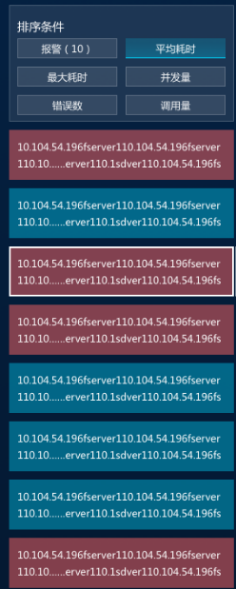

1. **接口说明:**

|  |  |
| --- | --- |
| **接口属性** | **属性值** |
| url | /web/url.htm |
| 格式 | json |
| 请求方式 | Post |
| 是否需要登录 | True |

1. **参数说明:**

|  |  |  |  |
| --- | --- | --- | --- |
| **参数名** | **必选** | **类型及范围** | **说明** |
| startDate | true | Date | 开始时间 |
| endDate | True | Date | 结束时间 |
| queryNum | True | int | 查询的长度 |
| orderType | True | String | 排序方式， |
| agentId | True | long | 节点的标识 |
| appId | True | int | 应用标识 |

{

“agentId”:"275375"

“endDate”:"2017-08-21T01:57:56.000Z"

“orderType”:"responseTime",

“queryNum”:20,

“startDate”:"2017-08-21T01:52:56.000Z",

“appId”:458

}

1. **使用说明:**

查询某应用下所有服务top20，排序方式有：错误数(errorCount)，平均响应耗时(responseTime)，调用量(invokeCount) 最大耗时（maxMills）并发量（concurrent）报警（warn）。

1. **返回结果:**

{

"success": 1,

"errorMessage": "",

“warnCount”:3

"result": {

"urls": [{

"url": "/vcs/imageCode.htm",

"elaspsedTime": 2.8669446,

"isPivotalKey": 1,

“warn”:true,

“alarmMessage”:”已经超过阈值”

},

{

"url": "/vcs/validate.htm",

"elaspsedTime": 0.73839164,

"isPivotalKey": 1,

“warn”:false

“alarmMessage”:null

},

{

"url": "/vcs/record.htm",

"elaspsedTime": 0.08478261,

"isPivotalKey": 1

“warn”:false，

“alarmMessage”:null

},

{

"url": "/vcs/validate_jsonp.htm",

"elaspsedTime": 0.06238095,

"isPivotalKey": 1

“warn”:true

“alarmMessage”:”已经超过阈值”

},

{

"url": "//vcs/imageCode.htm",

"elaspsedTime": 0.04,

"isPivotalKey": 1,

“warn”:false

“alarmMessage:null

}]

}

}

1. **结果参数说明**

|  |  |  |
| --- | --- | --- |
| **参数名** | **类型及范围** | **说明** |
| url | String | 请求的url |
| elaspsedTime | String | 处理时间 |
| warn | boolean | True :告警，false:不告警 |
| isPivotalKey | Int | 0 ,关键请求，1非关键请求 |
| alarmMessage | String | 告警信息 |

1. **请求过程，平均耗时(TOP5)**

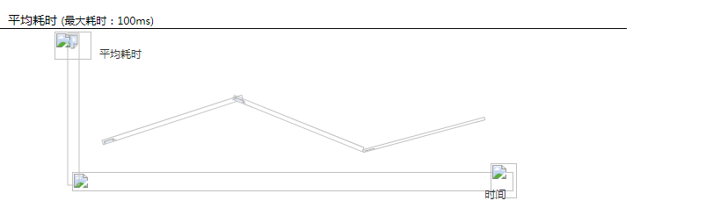

1. **接口说明:**

|  |  |
| --- | --- |
| **接口属性** | **属性值** |
| url | /web/actions/resp.htm |
| 格式 | json |
| 请求方式 | Post |
| 是否需要登录 | True |

1. **参数说明:**

|  |  |  |  |
| --- | --- | --- | --- |
| **参数名** | **必选** | **类型及范围** | **说明** |
| agentId | true | String | 节点标识 |
| endDate | true | Date | 结束时间 |
| startDate | true | Date | 开始时间 |
| queryNum | true | int | Top5 则为5 |

1. **返回结果**

{

"success": 1,

"errorMessage": "",

"result": {

"actionResp": [{

"name": "RPT",

"description": null,

"lines": [{

"name": "//vcs/imageCode.htm",

"type": "//vcs/imageCode.htm",

"points": [{

"dtX": 1503292200000,

"valY": 1.0,

"fromDt": "08-21 13:10",

"toDt": "08-21 13:12",

"minimum": 0.0,

"maximum": 0.0,

"invokeCount": null

},

{

"dtX": 1503292320000,

"valY": 1.0,

"fromDt": "08-21 13:12",

"toDt": "08-21 13:14",

"minimum": 0.0,

"maximum": 0.0,

"invokeCount": null

}]

}]

}]

}

}

1. **结果参数说明**

某（请求）url 一段时间内的平均响应时间

|  |  |  |
| --- | --- | --- |
| **参数名** | **类型及范围** | **说明** |
| name | String | 请求的url名称 |
| valY | long | 平均响应时间 |
| dtX | long | 时间 |
| fromDt | String | 起始时间 |
| toDt | String | 结束时间 |

1. **获取JVM内存信息**

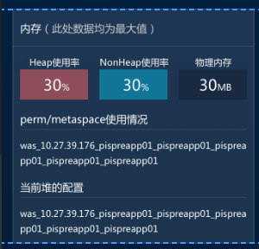

1. **接口说明:**

|  |  |
| --- | --- |
| **接口属性** | **属性值** |
| url | /jvm/JVMmemory.htm |
| 格式 | Json |
| 请求方式 | Post |
| 是否需要登录 | True |

1. **参数说明:**

|  |  |  |  |
| --- | --- | --- | --- |
| **参数名** | **必选** | **类型及范围** | **说明** |
| startDate | true | Date | 开始时间 |
| endDate | true | Date | 结束时间 |
| agentId | True | String | agent标识（spm） |
| agentType | FALSE | String | 节点类型 |

1. **使用说明:**

获取某agent的JVMmemory信息，节点类型有“was”，“jboss1.7”，“jboss1.8”。

1. **返回结果:**

{

"result": {

"memory": {

"memoryConf": "heap当前使用内存307.1MB，可用内存478.75MB，最大内存990.75MB，noheap当前使用内存478.75MB，可用内存515MB，最大内存515MB，最大物理内存7990.69MB",

"physicalUsage": "6321.53MB",

"permORmetaspaceInfo": "perm当前使用内存64.41MB，可用内存512MB，最大内存512MB",

"heapUtilization": "64.14%",

"noheapUtilization": "13.07%"

}

},

"success": 1,

"errorMessage": ""

}

1. **字段说明:**

|  |  |  |
| --- | --- | --- |
| **字段名** | **类型** | **说明** |
| errorMessgae | String | 错误信息 |
| success | Int | 成功标识，1成功，0失败 |
| result |  | 结果集 |
| result.memory |  | 返回值 |
| result.memory.memoryConf | String | 堆配置 |
| result.memory.physicalUsage | String | 物理内存使用 |
| result.memory.permORmetaspaceInfo | String | Perm或meta配置 |
| result.memory.heapUtilization | String | Heap使用率 |
| result.memory.noheapUtilization | String | Noheap使用率 |

1. **获取JVM线程信息**

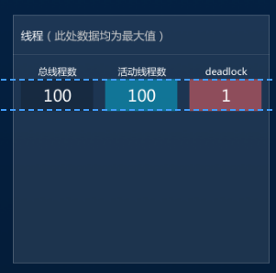

1. **接口说明:**

|  |  |
| --- | --- |
| **接口属性** | **属性值** |
| url | /jvm/JVMthread.htm |
| 格式 | Json |
| 请求方式 | Post |
| 是否需要登录 | True |

1. **参数说明:**

|  |  |  |  |
| --- | --- | --- | --- |
| **参数名** | **必选** | **类型及范围** | **说明** |
| startDate | true | Date | 开始时间 |
| endDate | true | Date | 结束时间 |
| agentId | True | String | agent标识（spm） |

1. **使用说明:**

获取某agent的JVMthread信息。

1. **返回结果:**

{

"result": {

"thread": {

"totalThreadCount": 39,

"waitingThreadCount": 22,

"runnableThreadCount": 11,

"blockedThreadCount": 0,

"deadLockedThreadCount": 0

}

},

"success": 1,

"errorMessage": ""

}

1. **字段说明:**

|  |  |  |
| --- | --- | --- |
| **字段名** | **类型** | **说明** |
| errorMessgae | String | 错误信息 |
| success | Int | 成功标识，1成功，0失败 |
| result |  | 结果集 |
| result.thread |  | 返回值 |
| result.thread.totalThreadCount | int | 总线程数 |
| result.thread.waitingThreadCount | int | 等待线程数 |
| result.thread.runnableThreadCount | int | 运行线程数 |
| result.thread.blockedThreadCount | int | 锁线程数 |
| result.thread.deadLockedThreadCount | int | 死锁线程数 |

1. **获取JVM GC信息**

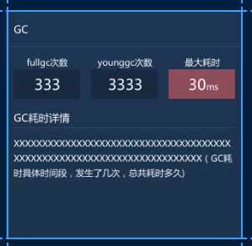

1. **接口说明:**

|  |  |
| --- | --- |
| **接口属性** | **属性值** |
| url | /jvm/JVMgc.htm |
| 格式 | Json |
| 请求方式 | Post |
| 是否需要登录 | True |

1. **参数说明:**

|  |  |  |  |
| --- | --- | --- | --- |
| **参数名** | **必选** | **类型及范围** | **说明** |
| startDate | true | Date | 开始时间 |
| endDate | true | Date | 结束时间 |
| agentId | True | String | agent标识（spm） |

1. **使用说明:**

获取某agent的JVMgc信息。

1. **返回结果:**

{

"result": {

"gc": {

"youngGCCount": 6,

"gcTime": 47,

"fullGCCount": 0,

"gcTimeCostInfo": "GC总次数为6次;GC总耗时为149ms;FullGC发生的时间为：;YoungGC发生的时间为：,2017-08-06 16:11,2017-08-06 17:23,2017-08-06 18:35,2017-08-06 19:48,2017-08-06 21:01,2017-08-06 22:13"

}

},

"success": 1,

"errorMessage": ""

}

1. **字段说明:**

|  |  |  |
| --- | --- | --- |
| **字段名** | **类型** | **说明** |
| errorMessgae | String | 错误信息 |
| success | Int | 成功标识，1成功，0失败 |
| result |  | 结果集 |
| result.gc |  | 返回值 |
| result.gc.youngGCCount | int | youngGC次数 |
| result.gc.fullGCCount | int | fullGC次数 |
| result.gc.gcTime | int | 最大gc耗时 |
| result.gc.gcTimeCostInfo | String | GC详情 |

1. **请求过程，并发量（TOP5）**

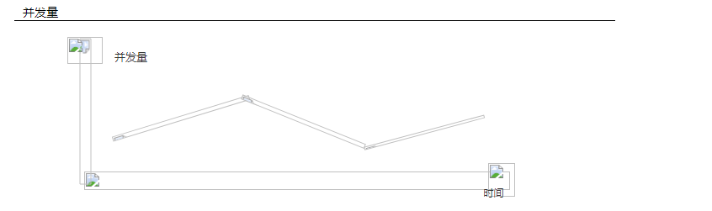

1. **接口说明:**

|  |  |
| --- | --- |
| **接口属性** | **属性值** |
| url | /web/actions/concurrence.htm |
| 格式 | json |
| 请求方式 | Post |
| 是否需要登录 | True |

1. **参数说明:**

|  |  |  |  |
| --- | --- | --- | --- |
| **参数名** | **必选** | **类型及范围** | **说明** |
| agentId | true | String | 节点标识 |
| endDate | true | Date | 结束时间 |
| startDate | true | Date | 开始时间 |
| queryNum | true | int | Top5 则为5 |

注：queryNum 默认为5

1. **返回结果**

{

"success": 1,

"errorMessage": "",

"result": {

"actionConcurrece": [{

"name": "CCT",

"description": null,

"lines": [{

"name": "/vcs/imageCode.htm",

"type": "/vcs/imageCode.htm",

"points": [{

"dtX": 1503291960000,

"valY": 2.0,

"fromDt": "08-21 13:06",

"toDt": "08-21 13:08",

"minimum": 0.0,

"maximum": 0.0,

"invokeCount": null

},

{

"dtX": 1503293280000,

"valY": 2.0,

"fromDt": "08-21 13:28",

"toDt": "08-21 13:30",

"minimum": 0.0,

"maximum": 0.0,

"invokeCount": null

}]

},

{

"name": "/vcs/validate.htm",

"type": "/vcs/validate.htm",

"points": [{

"dtX": 1503291960000,

"valY": 1.0,

"fromDt": "08-21 13:06",

"toDt": "08-21 13:08",

"minimum": 0.0,

"maximum": 0.0,

"invokeCount": null

},

{

"dtX": 1503292080000,

"valY": 1.0,

"fromDt": "08-21 13:08",

"toDt": "08-21 13:10",

"minimum": 0.0,

"maximum": 0.0,

"invokeCount": null

}]

}

}]

}]

}

某（请求）url 一段时间内的最大并发量

|  |  |  |
| --- | --- | --- |
| **参数名** | **类型及范围** | **说明** |
| name | String | 请求的url名称 |
| valY | long | 最大并发量 |
| dtX | long | 时间 |
| fromDt | String | 起始时间 |
| toDt | String | 结束时间 |

1. **请求过程，获取某请求的并发量(单个)**
2. **接口说明:**

获取某url的一段时间的错误数

|  |  |
| --- | --- |
| **接口属性** | **属性值** |
| url | /web/url/concurrency.htm |
| 格式 | json |
| 请求方式 | Post |
| 是否需要登录 | True |

1. **参数说明:**

|  |  |  |  |
| --- | --- | --- | --- |
| **参数名** | **必选** | **类型及范围** | **说明** |
| agentId | true | String | 节点标识 |
| endDate | true | Date | 结束时间 |
| startDate | true | Date | 开始时间 |
| url | true | String | 某请求的url |

1. **返回结果**

{

"success": 1,

"errorMessage": "",

"result": {

"urlActionChart": [{

"name": "CCT",

"description": null,

"lines": [{

"name": "/vcs/validate_jsonp.htm",

"type": "/vcs/validate_jsonp.htm",

"points": [{

"dtX": 1503302880000,

"valY": 1.0,

"fromDt": "08-21 16:08",

"toDt": "08-21 16:10",

"minimum": 1.0,

"maximum": 1.0,

"invokeCount": null

},

{

"dtX": 1503303000000,

"valY": 1.0,

"fromDt": "08-21 16:10",

"toDt": "08-21 16:12",

"minimum": 1.0,

"maximum": 1.0,

"invokeCount": null

},

{

"dtX": 1503303120000,

"valY": 1.0,

"fromDt": "08-21 16:12",

"toDt": "08-21 16:14",

"minimum": 1.0,

"maximum": 1.0,

"invokeCount": null

}]

}]

}]

}

}

1. **结果参数说明**

某url一段时间内的并发数

|  |  |  |
| --- | --- | --- |
| **参数名** | **类型及范围** | **说明** |
| name | String | 请求的url名称 |
| dtX | long | 时间 |
| fromDt | String | 起始时间 |
| toDt | String | 结束时间 |
| valY | long | 并发数 |

1. **获取报警(公共)**

说明：提供查询请求过程，KAFKA, NOSQL,SQL, HTTPCLIENT的报警数据

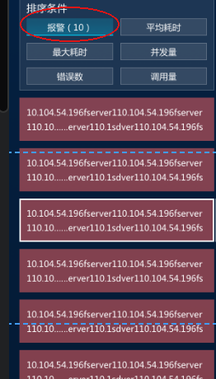

1. **接口说明:**

获取某url的一段时间的错误数

|  |  |
| --- | --- |
| **接口属性** | **属性值** |
| url | /alarm/getInfo.htm |
| 格式 | json |
| 请求方式 | Post |
| 是否需要登录 | True |

1. **参数说明:**

|  |  |  |  |
| --- | --- | --- | --- |
| **参数名** | **必选** | **类型及范围** | **说明** |
| agentId | true | String | 节点标识 |
| endDate | true | Date | 结束时间 |
| startDate | true | Date | 开始时间 |
| type | true | String | “webui”(请求过程),”nosql”( NoSQL),”sql”(SQL),”httpclient”(HttpClient) |
|  |  |  | “kafka”(KAFKA) |
| appId | true | int | 应用标识 |

1. **返回结果**

{

"result": {

"alarms": [

{

"message": "请求已经超过应用错误数的阈值",

"item": "/e/dal/dalService",

"errorCount": "276",

"avgMills": "0.0"

},

{

"message": "请求已经超过应用错误数的阈值",

"item": "/e/redis/testRedisService",

"errorCount": "172",

"avgMills": "7.29"

},

{

"message": "请求已经超过平均响应时间的阈值;应用错误数的阈值",

"item": "/e/rsf/dRSFService1",

"errorCount": "71",

"avgMills": "48.52"

},

{

"message": "请求已经超过平均响应时间的阈值;",

"item": "/e/esb/esbService",

"errorCount": "0",

"avgMills": "42.32"

}

],

"cnt": 4

},

"success": 1,

"errorMessage": ""

}

1. **结果参数说明**

|  |  |  |
| --- | --- | --- |
| **参数名** | **类型及范围** | **说明** |
| message | String | 报警的内容 |
| item | String | 报警的uri、cmd |
| errorCount | String | 错误数 |
| avgMills | String | 平均响应时间 |
| cnt | int | 总的错误数 |

结果列表按错误数排序.

1. **数据源，SQL分析**
2. **接口说明:**

获取某url的一段时间的错误数

|  |  |
| --- | --- |
| **接口属性** | **属性值** |
| url | /databases/sql.htm |
| 格式 | json |
| 请求方式 | Post |
| 是否需要登录 | True |

1. **参数说明:**

|  |  |  |  |
| --- | --- | --- | --- |
| **参数名** | **必选** | **类型及范围** | **说明** |
| agentId | true | String | 节点标识 |
| endDate | true | Date | 结束时间 |
| startDate | true | Date | 开始时间 |
| orderType | true | String | “invokeCount”or”errorCount” or”respTime” or” concurrent” or”maxMills” |
|  |  |  | Or “rowCount” |
| appId | true | int | 应用标识 |

注： rowCount：最大影响行数 ，respTime：平均响应时间 invokeCount 调用量，concurrent：并发数，maxMills ：最大响应时间

1. **返回结果:**

{

"result": {

"sql": [

{

"warn": false,

"elaspsedTime": 4.465667,

"alarmMessage": null,

"sql": "SELECT * FROM AGENT_CONF WHERE LICENSE_ID is null AND AGENT_TYPE=?"

}

]

},

"errorMessage": "",

"success": 1

}

1. **结果参数说明**

|  |  |  |
| --- | --- | --- |
| **参数名** | **类型及范围** | **说明** |
| alarmMessage | String | 报警的内容 |
| warn | boolean | True 报警 false 非报警 |
| elaspsedTime | long | 由排序的类型决定 |
| sql | String | 执行的sql语句 |

1. **请求过程，错误数（TOP5）(新增)**
2. **接口说明:**

|  |  |
| --- | --- |
| 接口属性 | 属性值 |
| url | /actions/errorcount.htm |
| 格式 | json |
| 请求方式 | Post |
| 是否需要登录 | True |

1. **参数说明:**

|  |  |  |  |
| --- | --- | --- | --- |
| 参数名 | 必选 | 类型及范围 | 说明 |
| agentId | true | String | 节点标识 |
| endDate | true | Date | 结束时间 |
| startDate | true | Date | 开始时间 |
| queryNum | true | int | 5 |

1. **返回结果**

{

"result": {

"actionThroughput": [

{

"name": "ERC",

"description": null,

"lines": [

{

"name": "/e/rsf/dRSFService1",

"type": "/e/rsf/dRSFService1",

"points": [

{

"exceptionType": null,

"errorCount": 2,

"errorUrl": null,

"visitCount": 1,

"valY": 2,

"dtX": 1503901440000,

"fromDt": "08-28 14:24",

"toDt": "08-28 14:26"

},

{

"exceptionType": null,

"errorCount": 0,

"errorUrl": null,

"visitCount": 6,

"valY": 0,

"dtX": 1503901560000,

"fromDt": "08-28 14:26",

"toDt": "08-28 14:28"

}

]

},

{

"name": "/e/esb/esbService",

"type": "/e/esb/esbService",

"points": [

{

"exceptionType": null,

"errorCount": 0,

"errorUrl": null,

"visitCount": 3,

"valY": 0,

"dtX": 1503901440000,

"fromDt": "08-28 14:24",

"toDt": "08-28 14:26"

},

{

"exceptionType": null,

"errorCount": 0,

"errorUrl": null,

"visitCount": 6,

"valY": 0,

"dtX": 1503901560000,

"fromDt": "08-28 14:26",

"toDt": "08-28 14:28"

}

]

}

]

},

"success": 1,

"errorMessage": ""

}

1. **结果参数说明**

|  |  |  |
| --- | --- | --- |
| **参数名** | **类型及范围** | **说明** |
| valY | String | 错误数 |
| /e/esb/esbService | boolean | Url |
| dtX | long | 横坐标 |
| fromDt | String | 开始时间 |
| toDt | String | 结束时间 |

1. **请求过程，调用量（TOP5）(新增)**
2. **接口说明:**

|  |  |
| --- | --- |
| 接口属性 | 属性值 |
| url | /actions/invokecount.htm |
| 格式 | json |
| 请求方式 | Post |
| 是否需要登录 | True |

1. **参数说明:**

|  |  |  |  |
| --- | --- | --- | --- |
| 参数名 | 必选 | 类型及范围 | 说明 |
| agentId | true | String | 节点标识 |
| endDate | true | Date | 结束时间 |
| startDate | true | Date | 开始时间 |
| queryNum | true | int | 5 |

1. **返回结果**

{

"result": {

"actionInvokecount ": [

{

"name": "IVC",

"description": null,

"lines": [

{

"name": "/e/dal/dalService",

"type": "/e/dal/dalService",

"points": [

{

"exceptionType": null,

"errorCount": 0,

"errorUrl": null,

"visitCount": 3,

"dtX": 1503901440000,

"fromDt": "08-28 14:24",

"toDt": "08-28 14:26",

"valY": 3

},

{

"exceptionType": null,

"errorCount": 0,

"errorUrl": null,

"visitCount": 6,

"dtX": 1503901560000,

"fromDt": "08-28 14:26",

"toDt": "08-28 14:28",

"valY": 6

}

]

},

{

"name": "/e/redis/testRedisService",

"type": "/e/redis/testRedisService",

"points": [

{

"exceptionType": null,

"errorCount": 0,

"errorUrl": null,

"visitCount": 3,

"dtX": 1503901440000,

"fromDt": "08-28 14:24",

"toDt": "08-28 14:26",

"valY": 3

},

{

"exceptionType": null,

"errorCount": 0,

"errorUrl": null,

"visitCount": 6,

"dtX": 1503901560000,

"fromDt": "08-28 14:26",

"toDt": "08-28 14:28",

"valY": 6

}

]

}

]

}

]

},

"errorMessage": "",

"success": 1

}

1. **结果参数说明**

|  |  |  |
| --- | --- | --- |
| **参数名** | **类型及范围** | **说明** |
| valY | String | 调用量 |
| /e/esb/esbService | String | Url |
| dtX | long | 横坐标 |
| fromDt | String | 开始时间 |
| toDt | String | 结束时间 |

1. **请求过程，调用量（单个Url）(新增)**
2. **接口说明:**

|  |  |
| --- | --- |
| 接口属性 | 属性值 |
| url | /url/invokecount.htm |
| 格式 | json |
| 请求方式 | Post |
| 是否需要登录 | True |

1. **参数说明:**

|  |  |  |  |
| --- | --- | --- | --- |
| 参数名 | 必选 | 类型及范围 | 说明 |
| agentId | true | String | 节点标识 |
| endDate | true | Date | 结束时间 |
| startDate | true | Date | 开始时间 |
| url | true | String | url |

1. **返回结果**

{

"result": {

"urlInvokeChart": [

{

"name": "ERC",

"description": null,

"lines": [

{

"name": "/e/dal/dalService",

"type": "/e/dal/dalService",

"points": [

{

"errorUrl": "",

"visitCount": 0,

"exceptionType": "",

"errorCount": 0,

"valY": 0,

"dtX": 1503901440000,

"fromDt": "08-28 14:24",

"toDt": "08-28 14:26"

},

{

"errorUrl": "",

"visitCount": 0,

"exceptionType": "",

"errorCount": 0,

"valY": 0,

"dtX": 1503901560000,

"fromDt": "08-28 14:26",

"toDt": "08-28 14:28"

},

{

"errorUrl": "",

"visitCount": 0,

"exceptionType": "",

"errorCount": 0,

"valY": 0,

"dtX": 1503901680000,

"fromDt": "08-28 14:28",

"toDt": "08-28 14:30"

}

]

}

]

}

]

},

"success": 1,

"errorMessage": ""

}

1. **结果参数说明**

|  |  |  |
| --- | --- | --- |
| **参数名** | **类型及范围** | **说明** |
| valY | String | 调用量（纵坐标） |
| /e/esb/esbService | String | Url |
| dtX | long | 横坐标 |
| fromDt | String | 开始时间 |
| toDt | String | 结束时间 |

1. **请求过程，错误数（单个Url）(新增)**
2. **接口说明:**

|  |  |
| --- | --- |
| 接口属性 | 属性值 |
| url | /url/errorcount.htm |
| 格式 | json |
| 请求方式 | Post |
| 是否需要登录 | True |

1. **参数说明:**

|  |  |  |  |
| --- | --- | --- | --- |
| 参数名 | 必选 | 类型及范围 | 说明 |
| agentId | true | String | 节点标识 |
| endDate | true | Date | 结束时间 |
| startDate | true | Date | 开始时间 |
| url | true | String | url |

1. **返回结果**

{

"result": {

"urlErrorCountChart": [

{

"name": "ERC",

"description": null,

"lines": [

{

"name": "/e/dal/dalService",

"type": "/e/dal/dalService",

"points": [

{

"errorUrl": "",

"visitCount": 0,

"exceptionType": "",

"errorCount": 0,

"valY": 0,

"dtX": 1503901440000,

"fromDt": "08-28 14:24",

"toDt": "08-28 14:26"

},

{

"errorUrl": "",

"visitCount": 0,

"exceptionType": "",

"errorCount": 0,

"valY": 0,

"dtX": 1503901560000,

"fromDt": "08-28 14:26",

"toDt": "08-28 14:28"

},

{

"errorUrl": "",

"visitCount": 0,

"exceptionType": "",

"errorCount": 0,

"valY": 0,

"dtX": 1503901680000,

"fromDt": "08-28 14:28",

"toDt": "08-28 14:30"

}

]

}

]

}

]

},

"success": 1,

"errorMessage": ""

}

1. **结果参数说明**

|  |  |  |
| --- | --- | --- |
| **参数名** | **类型及范围** | **说明** |
| valY | String | 错误数（纵坐标） |
| /e/esb/esbService | String | Url |
| dtX | long | 横坐标 |
| fromDt | String | 开始时间 |
| toDt | String | 结束时间 |

1. **NOSQL，错误数 (新增)**

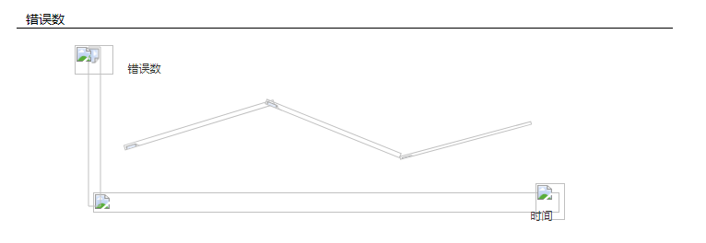

1. 接口说明:

|  |  |
| --- | --- |
| 接口属性 | 属性值 |
| url | /nosql/errorcount.htm |
| 格式 | json |
| 请求方式 | Post |
| 是否需要登录 | True |

1. 参数说明:

|  |  |  |  |
| --- | --- | --- | --- |
| 参数名 | 必选 | 类型及范围 | 说明 |
| agentId | true | String | 节点标识 |
| endDate | true | Date | 结束时间 |
| startDate | true | Date | 开始时间 |
| cmd | true | String |  |

1. 返回结果

{

"result": {

"noSqlResp": [

{

"name": "ERC",

"description": null,

"lines": [

{

"name": "set",

"type": "set",

"points": [

{

"minimum": 3,

"maximum": 3,

"invokeCount": null,

"valY": 3,

"dtX": 1503901440000,

"fromDt": "08-28 14:24",

"toDt": "08-28 14:26"

},

{

"minimum": 3,

"maximum": 3,

"invokeCount": null,

"valY": 6,

"dtX": 1503901560000,

"fromDt": "08-28 14:26",

"toDt": "08-28 14:28"

},

{

"minimum": 3,

"maximum": 3,

"invokeCount": null,

"valY": 6,

"dtX": 1503901680000,

"fromDt": "08-28 14:28",

"toDt": "08-28 14:30"

}

]

}

]

}

]

},

"errorMessage": "",

"success": 1

}

1. 结果参数说明

|  |  |  |
| --- | --- | --- |
| **参数名** | **类型及范围** | **说明** |
| valY | String | 调用量（纵坐标） |
| dtX | long | 横坐标 |
| fromDt | String | 开始时间 |
| toDt | String | 结束时间 |

1. **NOSQL，调用量 (新增)**



1. 接口说明:

|  |  |
| --- | --- |
| 接口属性 | 属性值 |
| url | /nosql/invokecount.htm |
| 格式 | json |
| 请求方式 | Post |
| 是否需要登录 | True |

1. 参数说明:

|  |  |  |  |
| --- | --- | --- | --- |
| 参数名 | 必选 | 类型及范围 | 说明 |
| agentId | true | String | 节点标识 |
| endDate | true | Date | 结束时间 |
| startDate | true | Date | 开始时间 |
| cmd | true | String |  |

1. 返回结果

{

"result": {

"noSqlResp": [

{

"name": "IVC",

"description": null,

"lines": [

{

"name": "set",

"type": "set",

"points": [

{

"minimum": 3,

"maximum": 3,

"invokeCount": null,

"valY": 3,

"dtX": 1503901440000,

"fromDt": "08-28 14:24",

"toDt": "08-28 14:26"

},

{

"minimum": 3,

"maximum": 3,

"invokeCount": null,

"valY": 6,

"dtX": 1503901560000,

"fromDt": "08-28 14:26",

"toDt": "08-28 14:28"

},

{

"minimum": 3,

"maximum": 3,

"invokeCount": null,

"valY": 6,

"dtX": 1503901680000,

"fromDt": "08-28 14:28",

"toDt": "08-28 14:30"

}

]

}

]

}

]

},

"errorMessage": "",

"success": 1

}

1. 结果参数说明

|  |  |  |
| --- | --- | --- |
| **参数名** | **类型及范围** | **说明** |
| valY | String | 调用量（纵坐标） |
| dtX | long | 横坐标 |
| fromDt | String | 开始时间 |
| toDt | String | 结束时间 |

1. **NOSQL，排序 (新增)**
2. 接口说明:

|  |  |
| --- | --- |
| 接口属性 | 属性值 |
| url | /nosql/cmd.htm |
| 格式 | json |
| 请求方式 | Post |
| 是否需要登录 | True |

1. 参数说明:

|  |  |  |  |
| --- | --- | --- | --- |
| 参数名 | 必选 | 类型及范围 | 说明 |
| agentId | true | String | 节点标识 |
| endDate | true | Date | 结束时间 |
| startDate | true | Date | 开始时间 |
| orderType | true | String | responseTime,(平均耗时),maxMills(最大耗时)hitRate(命中率) |
|  |  |  | errorCount(错误数)，invokeCount(调用量) |

1. 返回结果

{

"result": {

"noSqlCmd": [

{

"command": "get",

"elaspsedTime": 1803,

"warn": false,

"alarmMessage": null

},

{

"command": "set",

"elaspsedTime": 180,

"warn": false,

"alarmMessage": null

},

{

"command": "del",

"elaspsedTime": 180,

"warn": false,

"alarmMessage": null

}

]

},

"errorMessage": "",

"success": 1

}

1. 结果参数说明

|  |  |  |
| --- | --- | --- |
| **参数名** | **类型及范围** | **说明** |
| command | String |  |
| elaspsedTime | long |  |
| warn | String | True :告警 False :非告警 |
| alarmMessage | String | 告警消息；没有告警消息为：null |

1. **HTTPCLIENT，错误数 (TOP5 新增)**

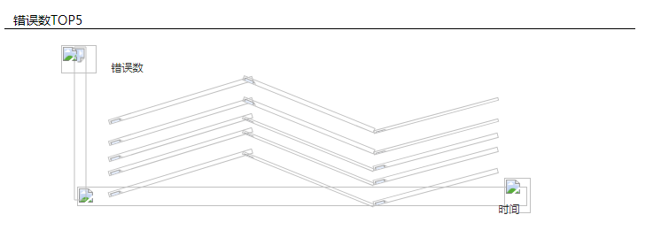

1. 接口说明:

|  |  |
| --- | --- |
| 接口属性 | 属性值 |
| url | /httpclient/errorcount.htm |
| 格式 | json |
| 请求方式 | Post |
| 是否需要登录 | True |

1. 参数说明:

|  |  |  |  |
| --- | --- | --- | --- |
| 参数名 | 必选 | 类型及范围 | 说明 |
| agentId | true | String | 节点标识 |
| endDate | true | Date | 结束时间 |
| startDate | true | Date | 开始时间 |
| cmd | true | String |  |

1. 返回结果

{

"result": {

" httpClientErrorCount": [

{

"name": "ERC",

"description": null,

"lines": [

{

"name": "set",

"type": "set",

"points": [

{

"minimum": 3,

"maximum": 3,

"invokeCount": null,

"valY": 3,

"dtX": 1503901440000,

"fromDt": "08-28 14:24",

"toDt": "08-28 14:26"

},

{

"minimum": 3,

"maximum": 3,

"invokeCount": null,

"valY": 6,

"dtX": 1503901560000,

"fromDt": "08-28 14:26",

"toDt": "08-28 14:28"

},

{

"minimum": 3,

"maximum": 3,

"invokeCount": null,

"valY": 6,

"dtX": 1503901680000,

"fromDt": "08-28 14:28",

"toDt": "08-28 14:30"

}

]

}

]

}

]

},

"errorMessage": "",

"success": 1

}

1. 结果参数说明

|  |  |  |
| --- | --- | --- |
| **参数名** | **类型及范围** | **说明** |
| valY | String | 错误数 （纵坐标） |
| dtX | long | 横坐标 |
| fromDt | String | 开始时间 |
| toDt | String | 结束时间 |

1. **HTTPCLIENT，调用量 (TOP5新增)**

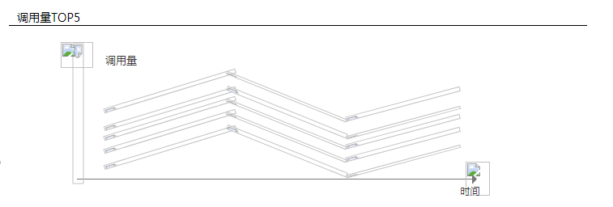

1. 接口说明:

|  |  |
| --- | --- |
| 接口属性 | 属性值 |
| url | /httpclient/invokecount.htm |
| 格式 | json |
| 请求方式 | Post |
| 是否需要登录 | True |

1. 参数说明:

|  |  |  |  |
| --- | --- | --- | --- |
| 参数名 | 必选 | 类型及范围 | 说明 |
| agentId | true | String | 节点标识 |
| endDate | true | Date | 结束时间 |
| startDate | true | Date | 开始时间 |

1. 返回结果

{

"result": {

" httpClientInvoke": [

{

"name": "IVC",

"description": null,

"lines": [

{

"name": "set",

"type": "set",

"points": [

{

"minimum": 3,

"maximum": 3,

"invokeCount": null,

"valY": 3,

"dtX": 1503901440000,

"fromDt": "08-28 14:24",

"toDt": "08-28 14:26"

},

{

"minimum": 3,

"maximum": 3,

"invokeCount": null,

"valY": 6,

"dtX": 1503901560000,

"fromDt": "08-28 14:26",

"toDt": "08-28 14:28"

},

{

"minimum": 3,

"maximum": 3,

"invokeCount": null,

"valY": 6,

"dtX": 1503901680000,

"fromDt": "08-28 14:28",

"toDt": "08-28 14:30"

}

]

}

]

}

]

},

"errorMessage": "",

"success": 1

}

1. 结果参数说明

|  |  |  |
| --- | --- | --- |
| **参数名** | **类型及范围** | **说明** |
| valY | String | 调用量（纵坐标） |
| dtX | long | 横坐标 |
| fromDt | String | 开始时间 |
| toDt | String | 结束时间 |

1. **HTTPCLIENT，错误数 (单个 新增)**

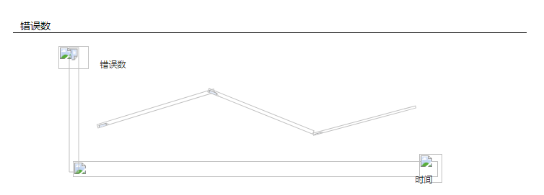

1. 接口说明:

|  |  |
| --- | --- |
| 接口属性 | 属性值 |
| url | /httpclient/url/errorcount.htm |
| 格式 | json |
| 请求方式 | Post |
| 是否需要登录 | True |

1. 参数说明:

|  |  |  |  |
| --- | --- | --- | --- |
| 参数名 | 必选 | 类型及范围 | 说明 |
| agentId | true | String | 节点标识 |
| endDate | true | Date | 结束时间 |
| startDate | true | Date | 开始时间 |
| url | true | String | url |

1. 返回结果

{

"result": {

"httpClientErrorCount": [

{

"name": "ERT",

"description": null,

"lines": [

{

"name": "http://esbdev.cnsuning.com:9106/SuNingServiceWeb/mb/",

"type": "http://esbdev.cnsuning.com:9106/SuNingServiceWeb/mb/",

"points": [

{

"minimum": 0,

"maximum": 0,

"invokeCount": null,

"valY": 0,

"dtX": 1504162740000,

"fromDt": "08-31 14:59",

"toDt": "08-31 15:00"

},

{

"minimum": 0,

"maximum": 0,

"invokeCount": null,

"valY": 0,

"dtX": 1504162800000,

"fromDt": "08-31 15:00",

"toDt": "08-31 15:01"

}

]

}

]

}

]

},

"errorMessage": "",

"success": 1

}

1. 结果参数说明

|  |  |  |
| --- | --- | --- |
| **参数名** | **类型及范围** | **说明** |
| valY | String | 错误数（纵坐标） |
| dtX | long | 横坐标 |
| fromDt | String | 开始时间 |
| toDt | String | 结束时间 |

1. **HTTPCLIENT，调用量 (单个 新增)**

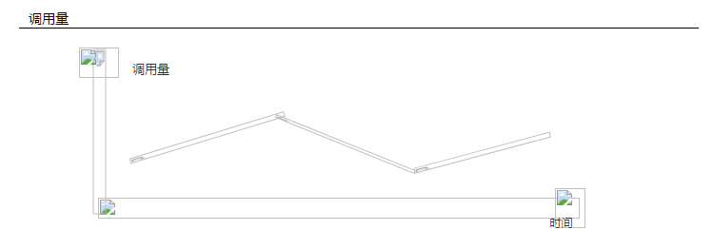

1. 接口说明:

|  |  |
| --- | --- |
| 接口属性 | 属性值 |
| url | /httpclient/url/invokecount.htm |
| 格式 | json |
| 请求方式 | Post |
| 是否需要登录 | True |

1. 参数说明:

|  |  |  |  |
| --- | --- | --- | --- |
| 参数名 | 必选 | 类型及范围 | 说明 |
| agentId | true | String | 节点标识 |
| endDate | true | Date | 结束时间 |
| startDate | true | Date | 开始时间 |
| url | true | String | url |

1. 返回结果

{

"result": {

" httpClientInvoke": [

{

"name": "IVC",

"description": null,

"lines": [

{

"name": "http://esbdev.cnsuning.com:9106/SuNingServiceWeb/mb/",

"type": "http://esbdev.cnsuning.com:9106/SuNingServiceWeb/mb/",

"points": [

{

"minimum": 0,

"maximum": 0,

"invokeCount": null,

"valY": 0,

"dtX": 1504162740000,

"fromDt": "08-31 14:59",

"toDt": "08-31 15:00"

},

{

"minimum": 0,

"maximum": 0,

"invokeCount": null,

"valY": 0,

"dtX": 1504162800000,

"fromDt": "08-31 15:00",

"toDt": "08-31 15:01"

}

]

}

]

}

]

},

"errorMessage": "",

"success": 1

}

1. 结果参数说明

|  |  |  |
| --- | --- | --- |
| **参数名** | **类型及范围** | **说明** |
| valY | String | 调用量（纵坐标） |
| dtX | long | 横坐标 |
| fromDt | String | 开始时间 |
| toDt | String | 结束时间 |

1. **方法分析,排序**
2. 接口说明:

|  |  |
| --- | --- |
| 接口属性 | 属性值 |
| url | /method/info.htm |
| 格式 | json |
| 请求方式 | Post |
| 是否需要登录 | True |

1. 参数说明:

|  |  |  |  |
| --- | --- | --- | --- |
| 参数名 | 必选 | 类型及范围 | 说明 |
| agentId | true | String | 节点标识 |
| endDate | true | Date | 结束时间 |
| startDate | true | Date | 开始时间 |
| orderType | true | String | 如上 |
| pageSize | True | int | 页大小 |
| currentPage | True | int | 页号 |
| appId | True | int | 应用标识 |

如下

{

"agentId":"277168",

"endDate":"2017-09-05T02:11:57.000Z",

"startDate":"2017-09-05T02:01:57.000Z",

"orderType":"maxmills",

"pageSize":20,

"currentPage":1,

"appId":789

}

1. 返回结果:

{

"result": {

"methodInfo": {

"list": [

{

"methodName": "com/suning/demo/server/e/controller/DemoController.test",

"warn": false,

"alarmMessage": null,

"elaspsedValue": 139

}

],

"totalCount": 1,

"startRow": 1,

"endRow": 20,

"pageNo": 1,

"pageSize": 20,

"pageCount": 1,

"nextPage": 1,

"prevPage": 1

}

},

"success": 1,

"errorMessage": ""

}

1. 结果参数说明

|  |  |  |
| --- | --- | --- |
| **参数名** | **类型及范围** | **说明** |
| methodName | String | 方法名称 |
| warn | long | True 告警 |
| alarmMessage | String | 告警消息 |
| elaspsedValue | String | 对应的排序类型的值 |

1. **方法分析,错误数 调用量查询 （TOP5）**

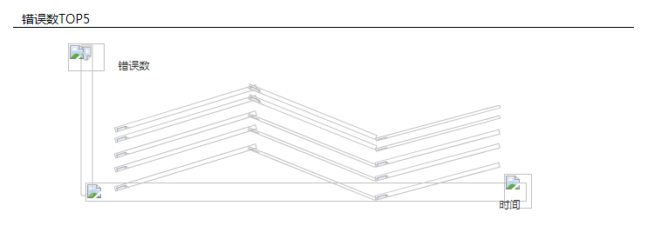

1. 接口说明:

|  |  |
| --- | --- |
| 接口属性 | 属性值 |
| url | /method/errorcount.htm /method/invokecount.htm |
| 格式 | json |
| 请求方式 | Post |
| 是否需要登录 | True |

1. 参数说明:

|  |  |  |  |
| --- | --- | --- | --- |
| 参数名 | 必选 | 类型及范围 | 说明 |
| agentId | true | String | 节点标识 |
| endDate | true | Date | 结束时间 |
| startDate | true | Date | 开始时间 |
| queryNum | True | int | 5(top5) |

使用如下：

{

"agentId":"277168",

"endDate":"2017-09-05T03:12:29.000Z",

"startDate":"2017-09-05T03:02:29.000Z",

"queryNum":5

}

1. 返回结果

{

"result": {

"methodErrorCount": [

{

"name": "ERC",

"description": null,

"lines": [

{

"name": "com/suning/demo/server/e/controller/DemoController.test",

"type": "com/suning/demo/server/e/controller/DemoController.test",

"points": [

{

"exceptionType": null,

"errorCount": 0,

"errorUrl": null,

"valY": 0,

"dtX": 1504580520000,

"fromDt": "09-05 11:02",

"toDt": "09-05 11:03"

},

{

"exceptionType": null,

"errorCount": 0,

"errorUrl": null,

"valY": 0,

"dtX": 1504580580000,

"fromDt": "09-05 11:03",

"toDt": "09-05 11:04"

},

{

"exceptionType": null,

"errorCount": 0,

"errorUrl": null,

"valY": 0,

"dtX": 1504580640000,

"fromDt": "09-05 11:04",

"toDt": "09-05 11:05"

},

{

"exceptionType": null,

"errorCount": 0,

"errorUrl": null,

"valY": 0,

"dtX": 1504580760000,

"fromDt": "09-05 11:06",

"toDt": "09-05 11:07"

}

]

}

]

}

]

},

"errorMessage": "",

"success": 1

}

1. 结果参数说明

**如上（不再重复）**

1. **KAFKA,排序**
2. 接口说明:

|  |  |
| --- | --- |
| 接口属性 | 属性值 |
| url | /method/info.htm |
| 格式 | json |
| 请求方式 | Post |
| 是否需要登录 | True |

1. 参数说明:

|  |  |  |  |
| --- | --- | --- | --- |
| 参数名 | 必选 | 类型及范围 | 说明 |
| agentId | true | String | 节点标识 |
| endDate | true | Date | 结束时间 |
| startDate | true | Date | 开始时间 |
| orderType | true | String | 如上（错误数（errorcount）、最大耗时maxmills 调用量（invokecount） |
| queryNum | true | int | 20 |
| appId | true | int | 478 |

Demo:

{

"agentId":"277168",

"endDate":"2017-09-05T03:12:29.000Z",

"startDate":"2017-09-05T03:02:29.000Z",

"orderType":"resptime",

"queryNum":20,

“appId”:468

}

1. 返回结果

{

"result": {

"topic": [

{

"value": 2.7,

"topicAndClientType": "hiro_test1/producer",

"warn": false,

"alarmMessage": null

},

{

"value": 0,

"topicAndClientType": "hiro_test1/consumer",

"warn": false,

"alarmMessage": null

}

]

},

"errorMessage": "",

"success": 1

}

1. 结果参数说明

|  |  |  |
| --- | --- | --- |
| **参数名** | **类型及范围** | **说明** |
| topicAndClientType | String | Topic名称 |
| warn | long | True 告警 false 非告警 |
| alarmMessage | String | 告警消息 |
| value | String |  |

1. **KAFKA,错误数 调用量查询（TOP5）**

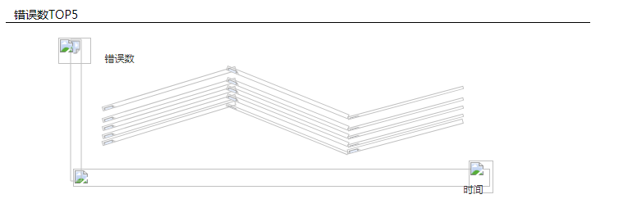

1. 接口说明:

|  |  |
| --- | --- |
| 接口属性 | 属性值 |
| url | /kafka/errorcount.htm（错误数） /kafka/invokecount.htm(调用量) |
| 格式 | json |
| 请求方式 | Post |
| 是否需要登录 | True |

1. 参数说明:

|  |  |  |  |
| --- | --- | --- | --- |
| 参数名 | 必选 | 类型及范围 | 说明 |
| agentId | true | String | 节点标识 |
| endDate | true | Date | 结束时间 |
| startDate | true | Date | 开始时间 |

Demo:

{

"agentId":"277168",

"endDate":"2017-09-05T03:12:29.000Z",

"startDate":"2017-09-05T03:02:29.000Z"

}

1. 返会结果

{

"result": {

"topicErrorCount": [

{

"name": "ERT",

"description": null,

"lines": [

{

"name": "hiro_test1/consumer",

"type": "hiro_test1/consumer",

"points": [

{

"errorCount": 1,

"topicAndClientType": "hiro_test1/consumer",

"valY": 1,

"dtX": 1504580520000,

"fromDt": "09-05 11:02",

"toDt": "09-05 11:03"

},

{

"errorCount": 1,

"topicAndClientType": "hiro_test1/consumer",

"valY": 1,

"dtX": 1504580880000,

"fromDt": "09-05 11:08",

"toDt": "09-05 11:09"

}

]

},

{

"name": "hiro_test1/producer",

"type": "hiro_test1/producer",

"points": [

{

"errorCount": 0,

"topicAndClientType": "hiro_test1/producer",

"valY": 0,

"dtX": 1504580520000,

"fromDt": "09-05 11:02",

"toDt": "09-05 11:03"

},

{

"errorCount": 0,

"topicAndClientType": "hiro_test1/producer",

"valY": 0,

"dtX": 1504580580000,

"fromDt": "09-05 11:03",

"toDt": "09-05 11:04"

},

{

"errorCount": 0,

"topicAndClientType": "hiro_test1/producer",

"valY": 0,

"dtX": 1504580640000,

"fromDt": "09-05 11:04",

"toDt": "09-05 11:05"

}

]

}

]

}

]

},

"errorMessage": "",

"success": 1

}

1. 参数说明

略